# Đề

Đề của thầy Lê Hà Minh: <https://www.facebook.com/groups/tailieuhcmus/permalink/1167266780572983/>

**\*\*Notes\*\***:

- Vì MMT là môn mà mỗi thầy/cô ở mỗi lớp sẽ ra đề khác nhau, nên tốt nhất là học thầy/cô lớp nào thì nên bám sát theo đề của thầy/cô lớp đó xD

- Lời giải của mình mang tính chất tham khảo, đồng thời ở một số câu bên dưới mình có reference các tài liệu (Vì mình có gõ lại thì ý cũng như vậy xD) bao gồm: Slides của cô Trân (Hồi trước mình học cô), Sách Giáo trình MMT (Nên có để đọc thêm), một số nguồn từ search

- Mình chọn thêm đề này để làm sau đề của thầy Đỗ Hoàng Cường vì có thêm một số câu dạng khác (Nếu bạn chưa xem thì nên xem đề đó trước nhé)

# Câu 1

Xem trong SGK trang 449, 450 để hiếu về cơ chế của switch

| Switch 1 | |
| --- | --- |
| MAC | Port |
| K | 14 |
| H | 11 |

| Switch 2 | |
| --- | --- |
| MAC | Port |
| E | 5 |
| F | 6 |

a) Gửi 1 frame từ K tới D

- Từ K gửi 1 frame đến Switch 1 qua Port 14, Switch 1 đã có sẵn thông tin của K nên bảng không thay đổi

- Switch 1 không có thông tin của D, nên thực hiện broadcast ra mọi Port (Trừ Port 14)

+ Gói tin đến Port 8 và tiếp tục đi đến Port 7 để đến Switch 2

- Switch 2 chưa có thông tin của K nên lưu vào switch table với Port 7; Đồng thời không có thông tin của D, nên thực hiện broadcast ra mọi Port (Trừ Port 7)

+ Gói tin đến Port 4 để đến D

Các switch table sau quá trình:

| Switch 1 | |
| --- | --- |
| MAC | Port |
| K | 14 |
| H | 11 |

| Switch 2 | |
| --- | --- |
| MAC | Port |
| E | 5 |
| F | 6 |
| K | 7 |

b) Gửi 1 frame từ D tới K

- Từ D gửi 1 frame đến Switch 2 qua Port 4, Switch 2 chưa có thông tin của D nên lưu vào switch table với Port 4; Đồng thời đã có sẵn thông tin của K nên chuyển tiếp đến Port 7

+ Gói tin đến Port 7 và tiếp tục đi đến Port 8 để đến Switch 1

- Switch chưa có thông tin của D nên lưu vào switch table với Port 8; Đồng thời đã có sẵn thông tin của K nên chuyển tiếp đến Port 14

- Các switch table sau quá trình:

| Switch 1 | |
| --- | --- |
| MAC | Port |
| K | 14 |
| H | 11 |
| D | 8 |

| Switch 2 | |
| --- | --- |
| MAC | Port |
| E | 5 |
| F | 6 |
| K | 7 |
| D | 4 |

# Câu 2

a)

- 1: ACK = 300

- 2: ACK = 400

- 3: ACK = 400

- 4: ACK = 400

b) Các bước tiếp theo

- sender thực hiện lại:

+ send (seq = 400)

+ send (seq = 500)

+ send (seq = 600)

- Nếu tất cả thành công, receiver thực hiện:

+ Reply (ACK = 500)  
+ Reply (ACK = 600)

# Câu 3

* Flow control: Kiểm soát luồng

* + Giải quyết ở bên nhận
* Congestion control: Kiểm soát tắc nghẽn

* + Giải quyết ở bên gửi

# Câu 4

* TDMA: Time-division multiple access (Ý tưởng về phân chia kênh truyền theo thời gian giống với TDM: Time-division multiplexing)
* Nhược điểm (SGK trang 416, 417)



# Câu 5

* Tùy theo thiết bị:

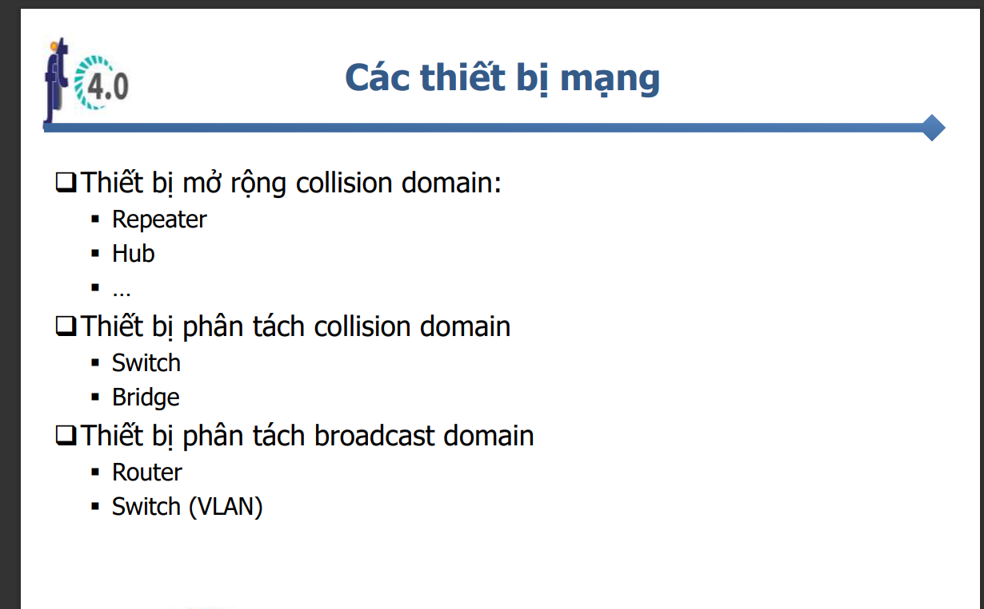

* Hub mở rộng collision domain (Nên 2 máy nối với hub là 1 collision domain)
* Switch phân tách collision domain (Nên 2 máy nối với switch là 2 collision domain)
* Router phân tách broadcast domain

-> 3 collision domain, 2 broadcast domain

# Câu 6

* Giao thức được sử dụng là ARP (Address Resolution Protocol), trong trường hợp 2 máy ở 2 subnet khác nhau kết nối thông qua 1 bộ định tuyến (Đọc thêm trong SGK trang 434)

1. Gói tin từ A vừa rời khỏi máy A

* Source MAC: A
* Destination MAC: R1

1. Gói tin A vừa rời khỏi router R

* Source MAC: A
* Destination MAC: B

1. Gói tin phản hổi từ B vừa rời khỏi máy B

* Source MAC: B
* Destination MAC: R2

1. Gói tin phản hồi từ B vừa rời khỏi R

* Source MAC: B
* Destination MAC: A

# Câu 7

* Nhân viên: 600 máy
* Lãnh đạo: 30 máy
* Khách hàng: 100 máy
* Máy chủ: 12 máy
* Địa chỉ mạng: 172.16.64.0/20

a) Chính xác thì là 5 subnet, gồm 4 subnet như trên và có thêm 1 subnet là giữa các router với nhau

b)

- Ở đây mình khum rõ cách trình bày của từng thầy/cô ra sao, nên tốt nhất là nên theo cách trình bày của từng thầy/cô xD

- Ở đây mình trình bày một hướng giải của mình

- Ở đây ta sẽ chia 4 subnet cho các máy, với lưu ý rằng cần chừa thêm 1 địa chỉ ở từng subnet tương ứng với 1 interface của router

Chuyển đường mạng 172.16.64.0/20 sang dạng nhị phân, ta có NetAddr và SubnetMask được biễu diễn như sau:

|  | Octet 1 | Octet 2 | Octet 3 | Octet 4 |
| --- | --- | --- | --- | --- |
| Net Addr | 1010 1100 | 0001 0000 | 0100 0000 | 0000 0000 |
| SubnetMask | 1111 1111 | 1111 1111 | 1111 0000 | 0000 0000 |

- Phần NetID gồm 20 bit và HostID gồm 32 – 20 = 12 bit

- 600 máy và 1 interface của router cần số host tối thiểu là 2^10 – 2 (Cần chừa lại 2 bit cho Net Addr và Broadcast) = 1022

+ Cần 10 bit cuối chừa lại trong HostID => Còn 12 – 10 = 2 bit đầu mượn để chia subnet

+ Bước nhảy là 2^2 = 4 ở octet 3 (Bước nhảy này dựa vào 2 bit chừa lại của HostID trong octet 3)

- 100 máy và 1 interface của router cần số host tối thiểu là 2^7 – 2 (Cần chừa lại 2 bit cho Net Addr và Broadcast) = 126

+ Cần 7 bit cuối chừa lại trong HostID => Còn 12 – 7 = 5 bit đầu mượn để chia subnet

+ Bước nhảy là 2^7 = 128 ở octet 4 (Bước nhảy này dựa vào 7 bit chừa lại của HostID trong octet 4)

- 30 máy và 1 interface của router cần số host tối thiểu là 2^6 – 2 (Cần chừa lại 2 bit cho Net Addr và Broadcast) = 62 **(Lưu ý rằng 2^5 – 2 = 30 sẽ không còn dư 1 địa chỉ nào cho 1 interface của router)**

+ Cần 6 bit cuối chừa lại trong HostID => Còn 12 – 6 = 6 bit đầu mượn để chia subnet

+ Bước nhảy là 2^6 = 64 ở octet 4 (Bước nhảy này dựa vào 6 bit chừa lại của HostID trong octet 4)

- 12 máy và 1 interface của router cần số host tối thiểu là 2^4 – 2 (Cần chừa lại 2 bit cho Net Addr và Broadcast) = 14

+ Cần 4 bit cuối chừa lại trong HostID => Còn 12 – 4 = 8 bit đầu mượn để chia subnet

+ Bước nhảy là 2^4 = 16 ở octet 4 (Bước nhảy này dựa vào 4 bit chừa lại của HostID trong octet 4)

- Các subnet:

| Tên subnet | Net Addr | Host Range | Broadcast |
| --- | --- | --- | --- |
| Nhân viên (600 máy) | 172.16.64.0 | 172.16.64.1 – 172.16.67.254 | 172.16.67.255 |
| Khách hàng (100 máy) | 172.16.68.0 | 172.16.68.1 – 172.16.68.126 | 172.16.68.127 |
| Lãnh đạo (30 máy) | 172.16.68.128 | 172.16.68.129 – 172.16.68.190 | 172.16.68.191 |
| Máy chủ (12 máy) | 172.16.68.192 | 172.16.68.193 – 172.16.68.206 | 172.16.68.207 |

- (Mình sẽ đánh IP của các router từ cuối lên để không bị trùng với IP của các máy)

- Phần subnet giữa các router có thể lấy cách xa một chút với các subnet kia cho an toàn, ở đây sẽ lấy: 172.16.76.0 (**Lưu ý rằng octet 3 có giá trị maximum là 79 vì nếu ta bật hết các bit không thuộc phần subnet mask của octet 3 lên 1 thì giá trị đó là 0100 1111 = 79)**

- Router R1:

+ Interface 1: 172.16.67.254 (Cùng đường mạng với subnet Nhân viên)

+ Interface 2: 172.16.68.190 (Cùng đường mạng với subnet Lãnh đạo)

+ Interface 3: 172.16.76.1

- Router R2:

+ Interface 1: 172.16.76.2

+ Interface 2: 172.16.68.126 (Cùng đường mạng với subnet Khách hàng)

+ Interface 3: Truy cập ra internet, đã có sẵn IP ở trên hình (1.53.168.91)

- Router R3:

+ Interface 1: 172.16.76.3

+ Interface 2: 172.16.68.206 (Cùng đường mạng với subnet Máy chủ)

c)

- Tại R1:

| Mạng đích (Destination network) | Mặt nạ (Subnet mask) | Cổng ra (Out Interface) | Bước kế tiếp (Next hop) |
| --- | --- | --- | --- |
| 172.16.64.0 (Nhân viên) | 255.255.252.0 (/22) | Int1 | 172.16.67.254 |
| 172.16.68.0 (Khách hàng) | 255.255.255.128 (/25) | Int3 | 172.16.76.2 |
| 172.16.68.128 (Lãnh đạo) | 255.255.255.192 (/26) | Int2 | 172.16.68.190 |
| 172.16.68.192  (Máy chủ) | 255.255.255.240 (/28) | Int3 | 172.16.76.3 |
| 0.0.0.0 (Internet) | 0.0.0.0 | Int3 | 172.16.76.2 |

- Tại R2:

| Mạng đích (Destination network) | Mặt nạ (Subnet mask) | Cổng ra (Out Interface) | Bước kế tiếp (Next hop) |
| --- | --- | --- | --- |
| 172.16.64.0 (Nhân viên) | 255.255.252.0 (/22) | Int1 | 172.16.76.1 |
| 172.16.68.0 (Khách hàng) | 255.255.255.128 (/25) | Int2 | 172.16.68.126 |
| 172.16.68.128 (Lãnh đạo) | 255.255.255.192 (/26) | Int1 | 172.16.76.1 |
| 172.16.68.192  (Máy chủ) | 255.255.255.240 (/28) | Int1 | 172.16.76.3 |
| 0.0.0.0 (Internet) | 0.0.0.0 | Int3 | 1.53.168.91 |

- Tại R3:

| Mạng đích (Destination network) | Mặt nạ (Subnet mask) | Cổng ra (Out Interface) | Bước kế tiếp (Next hop) |
| --- | --- | --- | --- |
| 172.16.64.0 (Nhân viên) | 255.255.252.0 (/22) | Int1 | 172.16.76.1 |
| 172.16.68.0 (Khách hàng) | 255.255.255.128 (/25) | Int1 | 172.16.76.2 |
| 172.16.68.128 (Lãnh đạo) | 255.255.255.192 (/26) | Int1 | 172.16.76.1 |
| 172.16.68.192  (Máy chủ) | 255.255.255.240 (/28) | Int2 | 172.16.68.206 |
| 0.0.0.0 (Internet) | 0.0.0.0 | Int1 | 172.16.76.2 |